RG-PRI-02-03

VERSIÓN 6



Colegio “Villa de las Flores” S.C.

“Ofreciendo una formación integral para toda la vida”

www.cvf.edu.mx

**PLAN DE CLASE/NOTA TÉCNICA**

**NIVEL: PRIMARIA**

**FECHA: JUEVES 01 DE DICIEMBRE DE 2022.**

**1.- NOMBRE DEL PROFESOR: MORALES SOTO MARITZA CITLALLI. GRADO:1 GRUPO: A**

**2.- ASIGNATURA: ESPAÑOL.**

**3.- TRIMESTRE: SEGUNDO TRIMESTRE.**

**4.- SEMANA: DEL LUNES 28 DE NOVIEMBRE DE 2022 AL VIERNES 02 DE DICIEMBRE DE 2022.**

**5.- TIEMPO: 60 MINUTOS.**

**6.- TEMA: El alfabeto.**

**7.- PROPÓSITOS:** Los alumnos lograran identificar y utilizar las letras delabecedario para la escritura y redacción correcta de palabras.

**8.- COMPETENCIA:** Escucha, escritura y comprensión para redactar palabras de manera correcta.

**9.- APRENDIZAJE ESPERADO:** Que los alumnos logren manejar y utilizar de manera correcta las consonantes y vocales del abecedario para formar palabras.

**10.- CONTENIDOS: abecedario, consonantes, vocales, silbas y palabras.**

**11.- RECURSOS: Nota técnica, plataforma, salón de clases y pizarrón.**

**12.- MATERIALES: Libro de español, cuaderno de español, fichero de español, abecedario e imágenes.**

**13.- IMPLEMENTACIÓN DE ACCIONES DEL P.E.M.C.**

**14.- INICIO:** Para dar inicio con las actividades los alumnos deberán de responder a las siguientes preguntas respecto al tema “El alfabeto” ¿Qué es un alfabeto? **¿Qué es una vocal? ¿Qué es una consonante? ¿Qué es una letra mayúscula? ¿Qué es una minúscula? ¿Qué es una silaba? ¿Qué es una palabra? ¿Qué es a completar?** Estas preguntas las deberán de responder a través de una breve lluvia de ideas dirigida por la maestra la cual les permitirá compartir sus aprendizajes previos respecto al tema.

**15.- DESARROLLO:** Para dar inicio la maestra les explicara en que es importante conocer la utilización de las vocales y consonantes para la escritura de palabras reconociendo el sonido que hace la consonante R con las vocales para poder comprender de mejor manera la utilización de las letras del abecedario para una buena redacción.

**LAS LETRAS DEL ABECEDARIO.**

**Aa – Bb – Cc – Dd – Ee – Ff – Gg – Hh – Ii – Jj – Kk – Ll – Mm – Nn – Ññ – Oo – Pp – Qq – Rr – Ss – Tt – Uu – Vv – Ww – Xx – Yy – Zz.**

**LAS VOCALES.**

**Aa – Ee – Ii – Oo – Uu.**

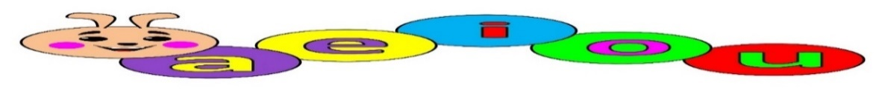

**LAS CONSONANTES.**

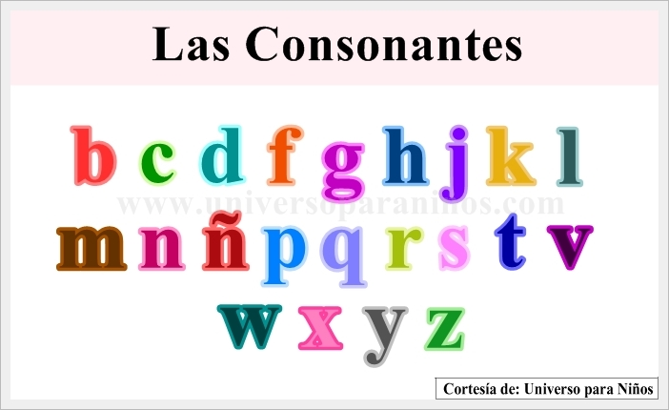**Bb – Cc – Dd – Ff – Gg – Hh – Jj – Kk – Ll – Mm – Nn – Ññ– Pp – Qq – Rr – Ss – Tt - Vv – Ww – Xx – Yy – Zz.**

**LAS PALABRAS.**

Una palabra es un sonido o conjunto de sonidos articulados que expresan una idea. Estas palabras se dividen en palabras según los sonidos que tenga.

Las palabras son segmentos limitados por pausas o espacios en la cadena hablada o escrita, que puede aparecer en otras posiciones y está dotado de una función. Es el conjunto de sonidos articulados que expresan una idea y estas contienen una representación gráfica.

**Ejemplo:**

* Plátano.
* Cama.

**LAS SILABAS.**

Las silabas son el conjunto de letras de una palabra que se pronuncia en una sola emisión de voz y estas están compuestas por las letras del abecedario.

La silba es el sonido o conjunto de sonidos, que emitimos en cada uno de los cortes naturales que hacemos al hablar.

**Ejemplo:**

* Plátano: Pla – ta – no.
* Cama: Ca – ma.

**16.- CIERRE:** Los alumnos deberán de realizar las actividades indicadas por las páginas número 58 y 59 del libro de español SM.

**Actividad y Tipo de organización: Individual ( x ) Equipo ( ) Grupal ( x )**

**Página número 58.**

1. Leer el texto de introducción.
2. Repasar el alfabeto.
3. Repasar las vocales.
4. Repasar las consonantes.
5. Leer las instrucciones.
6. Completar cada título con las consonantes.
7. Colorear las consonantes necesario para completar los títulos.
8. Leer e identificar la palabra.
9. Ordenar las letras.
10. Crear palabra.
11. Compartir respuestas.
12. Corregir si es necesario.

Pagina número 59.

1. Leer instrucciones.
2. Leer pregunta
3. Identificar la respuesta correcta.
4. Compartir respuesta.
5. Observar imagen.
6. Identificar las letras que faltan para completar las palabras.
7. Compartir respuestas.
8. Corregir si es necesario.

Al finalizar con las actividades los alumnos deberán de realizar dentro de su cuaderno de español las siguientes actividades.

1. A completar el abecedario con las consonantes y letras que faltan.
2. Encerrar de color rojo las letras del abecedario.
3. Encerrar con color azul las letras del abecedario.

APUNTE.

Jueves 01 de diciembre de 2022.

“El alfabeto”

El alfabeto tiene 27 letras.

5 vocales.

22 consonantes.

___ – Bb – ___– Dd – ___ – Ff – Gg – Hh –___– Jj – Kk – Ll –___– Nn – Ññ – ___ – Pp – Qq – ___ – Ss – Tt – ___ – Vv – ___ – Xx – Yy – Zz.

Completar las palabras con vocales.

L_n_

M_ñ_

C_s_

G_t_

_sc_b_

Completar las palabras con consonantes.

_a_o

_a_a

_e_e

_i_ _o

_i_e_a_

**17.- EVALUACIÓN: Autoevaluación ( ) Coevaluación ( ) Heteroevaluación ( )**

* **ACTITUDINAL:** Manejo e identificación del abecedario para crear palabras.
* **CONCEPTUAL:** Utilización de las consonantes, vocales, letras mayúsculas y letras minúsculas.
* **PROCEDIMENTAL:** Escucha, comprende y observa la escritura de palabras.

**18.- TAREA: Realizar la ficha numero 8 del fichero de español SM.**

RG-PRI-02-03

VERSIÓN 6



Colegio “Villa de las Flores” S.C.

“Ofreciendo una formación integral para toda la vida”

www.cvf.edu.mx

**PLAN DE CLASE/NOTA TÉCNICA**

**NIVEL: PRIMARIA**

**FECHA: JUEVES 01 DE DICIEMBRE DE 2022.**

**1.- NOMBRE DEL PROFESOR: MORALES SOTO MARITZA CITLALLI. GRADO: 1 GRUPO: A**

**2.- ASIGNATURA: MATEMATICAS.**

**3.- TRIMESTRE: SEGUNDO TRIMESTRE.**

**4.- SEMANA: DEL LUNES 28 DE NOVIEMBRE DE 2022 AL VIERNES 02 DE DICIEMBRE DE 2022.**

**5.- TIEMPO: 120 MINUTOS.**

**6.- TEMA: problemas de cálculo mental con sumas y restas.**

**7.- PROPÓSITOS:**

**8.- COMPETENCIA:**

**9.- APRENDIZAJE ESPERADO:**

**10.- CONTENIDOS: operaciones básicas, sumas, restas, calculo mental, problemas y resolución de problemas.**

**11.- RECURSOS: Plataforma, nota técnica, salón de cases, pizarrón y objetos.**

**12.- MATERIALES: Cuaderno de matemáticas, libro de matemáticas, colores y fichero de matemáticas SM .**

**13.- IMPLEMENTACIÓN DE ACCIONES DEL P.E.M.C.**

**14.- INICIO:** Para dar inicio con la sesión la maestra realizara unas breves preguntas respecto al tema “Problemas de calculo mental con suma y resta” **¿Qué es un problema? ¿Qué es un calculo mental? ¿Qué es una suma? ¿Qué es una resta? ¿Qué es un procedimiento? ¿Qué es mental? ¿Qué es un conteo ascendente? ¿Qué es un conteo descendente?** Estas preguntas las deberán de responder a trabes de una breve lluvia de ideas dirigidas por parte de la maestra la cual les permitirá a los alumnos compartir sus aprendizajes previos respecto al tema.

**15.- DESARROLLO:** alumnos deberán de escuchar con atención la explicación dada por la maestra la cual les permitirá reconocer de una mejor manera los conceptos básicos de la sesión. Así poder realizar de manera correcta las actividades indicadas.

**“Que es un cálculo mental”**

Consiste en realizar operaciones matemáticas solo con el cerebro, sin ayuda de otros instrumentos de manera rápida y precisa. Sin necesidad de calculadora, lápiz, hoja blanca o dedos.

Para poder realizar de manera más rápida el cálculo mental es importante reconocer el número más grande que te den para que a este se le pueda aumentar (sumar) o disminuir (restarle). Según las indicaciones dadas por la maestra.

De igual manera es impórtame reconocer las sucesiones numéricas de manera ascendente y descendente. Para ello repasaremos en grupo los números del 1 al 50.

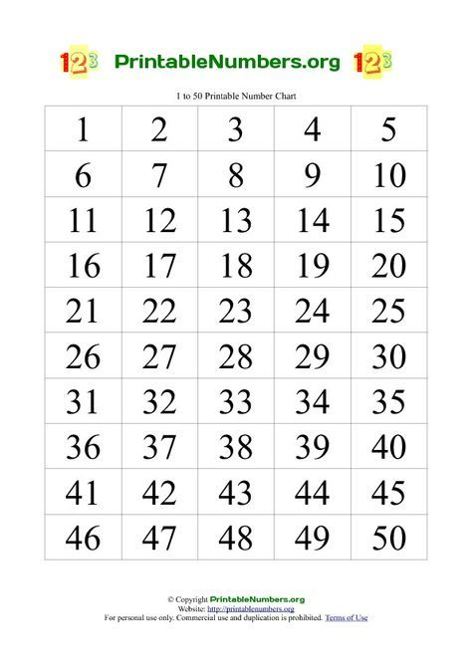

Sumar hacia adelante.

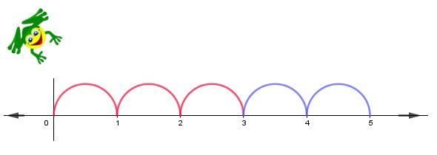

Restar hacia atrás.

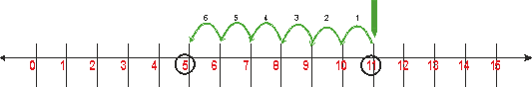

Ejemplo: 3 + 9 = 12

Para que podamos saber de manera rápida y precisa el resultado de una suma debemos de seguir la secuencia de los números seleccionando el número más grande.

9 es el número más grande por lo tanto se tendrán que seguir contando 3 más

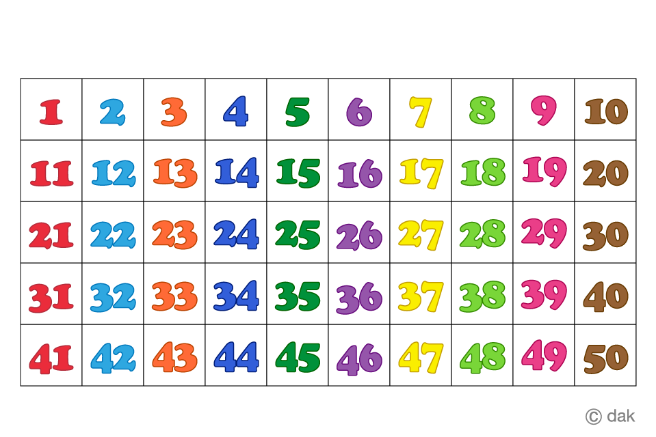

Ejemplo: 10 – 4 = 6

De igual manera para realizar una resta se tendrán que disminuir al primer número dado y tendrás que recordar la sucesión numérica descendente disminuyendo la cantidad indicada.



**16.- CIERRE: Los alumnos deberán de realiza las actividades indicadas por parte de las páginas** página número 54 y 55 del libro de Matemáticas SM.

**Actividad y Tipo de organización: Individual ( ) Equipo ( ) Grupal ( )**

**PAGINAS DEL LIBRO.**

**Pagina número 54**

1. Leer el texto de introducción.
2. Realización del cálculo mental.
3. Anotar los resultados.
4. Identificar y utilizar el sumando
5. Identificar y utilizar el minuendo- sustraendo.

**Pagina numero 55.**

**APUNTE. 1**

Jueves 01 de diciembre de 2022.

“Elementos de una suma y resta”

Sumados: elemento de una suma que se desean juntar (sumar).

Total: Es el resultado de la operación sumar.

Minuendo: El número al que se le restara.

Sustraendo: La cantidad que se restra.

Resta o diferencia: Es el resultado de la operación de la resta o sustracción

Los alumnos deberán de repasar los numero del 1 al 50 en la cual podrán repasar el conteo de manera ascendente y descendente para utilizarlo en el calculo mental de sumas o restas.

**APUNTE 2.**

Jueves 01 de diciembre de 2022.

Números del 1 al 50.

1 – 2 – 3 – 4 – 5 – 6 – 7 – 8 – 9 – 10 – 11 – 12 – 13 – 14 – 15 – 16 – 17 – 18 – 19 – 20 – 21 – 22 – 23 – 24 – 25 – 26 – 27 – 28 – 29 – 30 – 31 – 32 – 33 – 34 – 35 – 36 – 37 – 38 – 39 – 40 – 41 – 42 – 43 – 44 – 45 – 46 - 47 – 48 – 49 - 50-

**17.- EVALUACIÓN: Autoevaluación ( ) Coevaluación ( ) Heteroevaluación ( )**

* **ACTITUDINAL:**
* **CONCEPTUAL:**
* **PROCEDIMENTAL:**

**18.- TAREA: Realizar la ficha numero 8 del fichero de matemáticas SM.**